**新 书 推 荐**

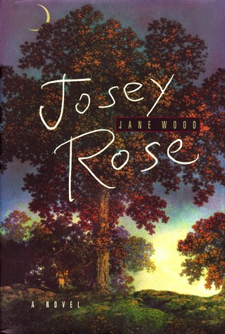**中文书名：《乔西·罗斯》**

**英文书名：JOSEY ROSE: A Novel**

**作 者：Jane Wood**

**出 版 社：Simon & Schuster**

**代理公司：William** **Clark Associates/ANA/Jessica**

**页 数：288页**

**出版时间：1998年5月**

**代理地区：中国大陆、台湾**

**审读资料：电子稿**

**类 型：文学小说**

**内容简介：**

一本关于家庭秘密和禁忌之爱的引人入胜的小说。当一个小男孩遇到一个住在树林里一个废弃教堂的年轻女子时，他的生活发生了不可逆转的转变，这个女人与他的家庭有着深刻而又无法解释的联系。

**作者简介：**

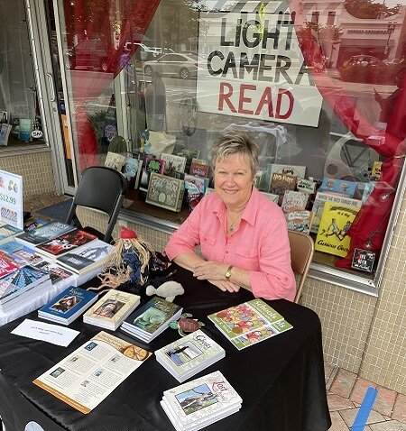 **简·伍德（Jane Wood）**出生在俄勒冈州的阿斯托里亚，这是一个拥有丰富斯堪的纳维亚遗产的社区。简十岁的时候，她的家人搬到了佛罗里达州的可可。她在卡纳维拉尔角附近长大，亲眼目睹了美国的太空之旅。在大学的两个暑假里，她在肯尼迪航天中心工作。她毕业于佛罗里达大学，主修历史，辅修英语。她在佛罗里达州中部教初中和高中，但在她的第一个儿子乔纳森（Jonathan）出生后离开了教室。三年后，布莱恩来了。

孩子们长大后，简为当地一家报纸写了三年文章。1988年获得教育学硕士学位后，她被当地有线电视公司聘为教育节目协调员，后来晋升为社区事务经理。在那里的12年里，她制作了许多与教育有关的电视节目，其中许多节目都是由当地年轻人参与制作的。自2013年以来，简一直是佛罗里达作协和出版商协会的活跃成员。她于2017-2018年担任该组织的总裁，并仍然活跃于FAPA的董事会。

简和丈夫特里（Terry）住在佛罗里达州的杰克逊维尔。他们喜欢旅行，喜欢与家人和朋友共度时光。

**媒体评价：**

“在这本夸张的第一部小说中，乱伦被描绘得耸人听闻，更像是乡村怪人——有很多小动物和古怪的奶奶——而不是严肃地对待一个令人不安的话题。据推测，叙述者乔西·罗斯 （Josey Rose） 讲述的故事应该吸引人并引起警惕，但事实并非如此：文笔太不平衡，情节太过分，人物更适合贝弗利山人黑色情景喜剧。在一段戏剧性的开场白之后，乔西从1960年开始了他的故事，那年他11岁。乔西相信他的母亲已经去世了，他和他的父亲和祖母茹住在一起，祖母茹担心太空飞行，把恒温器的照片粘在剪贴簿上。乔西的父亲为高层建筑连接钢梁，并作为一种爱好，在瓶子里建造精致的船只模型，但当他喝酒时，他会变得卑鄙，以至于他不仅摧毁了他所有的模型，殴打乔西，然后前往树林深处一座废弃的教堂。一天晚上，乔西在那里看到他的父亲在那里强奸了一位美丽的年轻女子，后来他才知道，他亲自去拜访她，成为他的表妹莉莉。她穿着奇怪的衣服，害怕太阳，13岁时生了一个孩子——一个据说死了的儿子，并在天黑后雕刻收集的真菌。乔西被莉莉迷住了，随着年龄的增长，他试图保护她，但是醉酒的爸爸，更多的是一个概念，而不是一个真实的角色，在受到创伤的年轻女子面前将奶奶窒息而死，然后把她送进了医院，以保护他的秘密。成年的乔西把莉莉从医院救了出来，之后他们作为恋人生活在一起。当莉莉告诉乔西他的母亲没有死时，与母亲的团聚使他的生活更加复杂：在她告诉他关于莉莉、他父亲和他自己的真相后，一场对抗以另一个死亡告终。但不管真相如何，乔西决定和莉莉在一起。过着平淡的生活。”

—— 《柯克斯书评》（*Kirkus Reviews*）

**感谢您的阅读！**

**请将反馈信息发至：版权负责人**

**Email**：[**Rights@nurnberg.com.cn**](mailto:Rights@nurnberg.com.cn)

安德鲁·纳伯格联合国际有限公司北京代表处

北京市海淀区中关村大街甲59号中国人民大学文化大厦1705室, 邮编：100872

电话：010-82504106, 传真：010-82504200

公司网址：[http://www.nurnberg.com.cn](http://www.nurnberg.com.cn/)

书目下载：<http://www.nurnberg.com.cn/booklist_zh/list.aspx>

书讯浏览：<http://www.nurnberg.com.cn/book/book.aspx>

视频推荐：<http://www.nurnberg.com.cn/video/video.aspx>

豆瓣小站：<http://site.douban.com/110577/>

新浪微博：[安德鲁纳伯格公司的微博_微博 (weibo.com)](https://weibo.com/1877653117/profile?topnav=1&wvr=6)

微信订阅号：ANABJ2002

